学校代码 | 10699
分 类 号
密 级
学 号 | 2014201700

题目 | 海量分布式数据库线性扩展
 | 与负载均衡研究与实现

作者 | 刘昭毅

学科、 专业 | 计算机软件与理论
指 导 教 师 | 张延园
申请学位日期 | 2017年 月

西 北 工 业 大 学
硕 士 学 位 论 文
（学位研究生）

题目： 海量分布式数据库线性扩展
与负载均衡研究与实现

作 者： 刘昭毅
学科专业： 计算机软件与理论
指导教师： 张延园

年 月

Title: The research and implementation of massive distributed database linear scaling
and load balancing

By
Liu Zhao-yi

Under the Supervision of Professor
Zhang Yan-yuan

A Dissertation Submitted to
Northwestern Polytechnical University

In partial fulfillment of the requirement
For the degree of
Master of Computer Software and Theory

Xi’an P. R. China
March 2017

摘 要

分布式数据库经常需要对集群进行扩展，但要做到无人工干预的扩展集群则较为困难。本文提出了一种预扩展策略，利用交通银行CBase分布式数据库的增量数据具有版本号的特性，确保正在服务的服务器的状态在版本内稳定.当版本号提升后，对服务器的扩展操作将立即生效。通过实验证明，该策略在不丢失数据且不降低系统性能的前提下实现了集群的平滑扩展。

关键字：CBase；集群扩展；平滑；版本号

Abstract

The distributed database usually needs to scale the cluster, but it is difficult to implement without manual intervention. This paper presents a pre-scaling strategy that takes advantage of the characteristic that incremental data of CBase , Bank of Communication’s distributed database, has version number, to ensure that the state of online servers is stable when version number is unchanged. If version number rise, the operations of scaling the cluster will come into effect immediately. The experiment shows that this strategy can achieve the smoothly scaling the cluster without losing the data or reducing the performance.

Key words：CBase; scaling the cluster; smoothly; version number

1 绪论

随着Web2.0时代的到来以及大数据、云计算领域的相关技术日趋成熟，各种各样的互联网企业如雨后春笋一般冒出头来。虽然互联网产业高风险与高利润并存，却仍旧吸引着大量企业前仆后继的参与其中，致使互联网产业的竞争日趋激烈，若想在激烈的产业竞争中谋求一席之地，就必须保证在为用户提供高质量的服务，对互联网企业来讲，用户就是一切。
Web2.0 则更注重用户的交互作用，用户既是网站内容的浏览者，也是网站内容的制造者。据调查显示：Facebook每天发布的新消息超过60亿条，所需存储空间超过10TB；Google一天处理的数据量超过25TB；淘宝收藏夹数据库保存收藏信息数百亿条，保存收藏的宝贝和店铺的信息数十亿条。动辄数十TB的数据、数万TPS、数十万QPS让传统的关系数据库不堪重负。
传统关系型数据库在可扩展性方面具有无法忽视的缺陷，即使采用并行数据库集群，机器的数量也只能扩展到百台左右，并且需要运行在高配置服务器上，管理数据的成本极高。数据量的急速增长导致原有的工具无法再高效的存储和处理数据，对新技术的需求日益迫切。就在这紧要关头，Google公司提出了MapReduce编程框架、GFS文件系统和BigTable存储系统，成为了大数据处理技术的开拓者和领导者，而源于这三项技术的Hadoop、Cassandra、OceanBase等开源项目则成为了大数据处理技术的实际标准，得到了迅速的推广。
目前，各大公司均在积极的研发契合自身业务特点的大数据分布式解决方案并已初见成效，同时，可扩展性作为分布式数据库的核心特性之一，采用怎样的策略才能使集群的扩展操作平滑、透明，成为重中之重。
基于数据版本的集群预扩展策略，充分利用交通银行CBase数据库增量数据具有版本号的特点，实现了服务器的平滑上下线。该扩展策略保证了系统的可用性，对系统性能几乎没有影响。
1 相关研究
HBase为BigTable的开源实现，其以region作为数据划分的最小单位，region服务器负责对应region的负载。服务器上线时，主控节点自动对其进行负载均衡；服务器下线时，需要先禁用负载均衡功能，由于每个region只对应一台region服务器，因此需要将负载转移并关闭region映射，由于关闭region为串行操作，因此耗时较长。
Cassandra由Facebook开发，借鉴了Amazon Dynamo的分布式设计以及Google BigTable的数据模型，采用无中心架构。扩展Cassandra极为简单，由于各个节点对等，扩展时只需要为新增节点指定种子节点，节点上线后会自动从种子节点拉取数据，并默认分担种子节点一半的负载；节点下线时，则需要将其上的负载移交出去。无论拉取数据还是移交负载，均会对相关节点的性能产生较为严重的影响。
综上所述，无论采用有中心架构还是无中心架构，一旦在集群扩展时涉及到数据迁移、负载均衡等操作，就会对系统的性能产生较严重的影响，因此，集群的扩展策略需要着重考虑这些因素。
2 CBase系统架构
OceanBase是阿里集团研发的一个海量分布式关系数据库系统，采用了NoSQL数据库的架构，并且实现了关系数据库的重要特征，支持SQL语言查询，使其能够更好地满足金融业务的需求。交通银行以OceanBase的0.4版本为基础研发了CBase分布式数据库，对OceanBase原有的单点更新架构进行扩展，变为多点更新架构，使其更加适应银行的业务特点。
2.1CBase基础架构
CBase主要由五个部分组成：接收用户请求的客户端、主控模块RootServer、更新模块UpdateServer、合并模块MergeServer、基线数据管理模块ChunkServer。各个组成部分的主要功能如下：
- 客户端：负责发送SQL语句并显示运行结果，与MergeServer进行通信。
- RootServer：负责集群管理、数据分布和副本管理，维护了集群中的所有服务器的状态信息，是集群的总控节点，采用“主—从”架构保证可用性。
- UpdateServer：唯一接受写入操作的模块，管理增量数据，采用“主—从”架构保证可用性，为保证系统的高性能，UpdateServer主备之间可配置同步模式，支持最终一致性，主要用于异地容灾。
- ChunkServer：负责存储基线数据，提供读取服务，管理多副本，执行定期合并与数据分发等操作。
- MergeServer：负责解析协议、解析SQL、转发读写请求、合并结果等。
在CBase的多点更新构架中，多台UpdateServer构成一个UpdateServer组(以下简称UPS组)，为保证可用性，UPS组内均采用“主—从”架构。集群中默认包含多个UPS组，即集群中同时有多台主UpdateServer同时对外提供服务。CBase整体架构如图1所示。
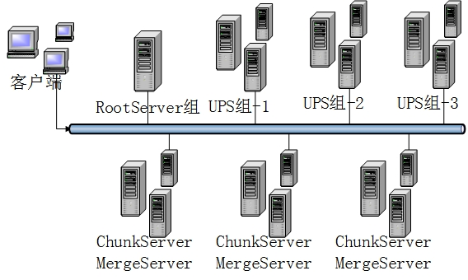
图 1 CBase整体架构
CBase中按照时间线将数据分为基线数据与增量数据。基线数据按主键排序并划分为数据量大致相等的子表，每个子表均有多个副本，分别存放在不同的ChunkServer。增量数据由UpdateServer以B+树的组织形式进行管理，该B+树的全部节点均存放在UpdateServer的内存中，称之为内存表。在增量数据达到一定阈值时会触发合并操作，合并操作的流程如下：
- UpdateServer冻结当前的活跃内存表，生成冻结内存表，并开启新的活跃内存表。
- UpdateServer通知RootServer数据版本发生了变化(数据版本号加一)，RootServer通知ChunkServer该变化。
- ChunkServer从UpdateServer处获取每个子表对应的增量数据，与本地的基线数据进行融合，生成新子表。
在合并过程中，查询结果的构成为：
查询结果 = 旧子表 + 冻结内存表 + 活跃内存表
合并完成后，查询结果的构成为：
查询结果 = 新子表 + 活跃内存表
2.2多UpdateServer架构
CBase将OceanBase的单点更新架构进行扩展，将其扩展为多点更新，即集群中同时有多台UpdateServer同时负责接收写请求。如图1所示，集群中包含三个UPS组，编号依次为1、2、3，为保证可用性每个UPS组内均为一主多备架构，采用Paxos协议进行选主，当主UpdateServer故障时自动从组内的备UpdateServer中选出新主提供服务。
多UpdateServer架构的优点包括：
搭建一个归一化的大系统，无需分表分库，不同业务的数据的底层组织方式保持一致，降低了管理的复杂性。
将集中与单台UpdateServer的负载分散到多台服务器上，降低了单台服务器的负载，提高了系统的性能。
定期合并和数据分发等操作可以并行执行，提高了合并效率。
但同时也引入了分布式事务，需要采用两阶段提交协议来处理分布式事务。
在多UpdateServer架构下，CBase的读写流程如下。
写操作流程：
为关系建立映射规则，主键Hash；
MergeServer接受请求，并识别请求类型；
读请求转发至相应的ChunkServer中，ChunkServer根据映射规则向对应的UpdateServer拉取增量数据根据，合并后返回给MergeServer；
写请求，MergeServer会根据主键值使用关系的规则计算Hash值，查找该值对应的UpdateServer的ID，将请求发送至相应的UpdateServer；
若该Hash值没有对应的UpdateServer，则在当前版本服务的UpdateServer中随机选择一台，将Hash值与UpdateServer的ID进行绑定，此后将具有相同Hash值得更新请求均发往该UpdateServer；
3 集群预扩展策略
集群预扩展策略充分利用了CBase的数据版本号的特点，使得当前数据版本内上线的服务器，在当前版本内完成所有注册、同步状态等必须的操作，当数据版本号提升时，即可立即对外提供服务。CBase的典型集群部署方式如图2所示。
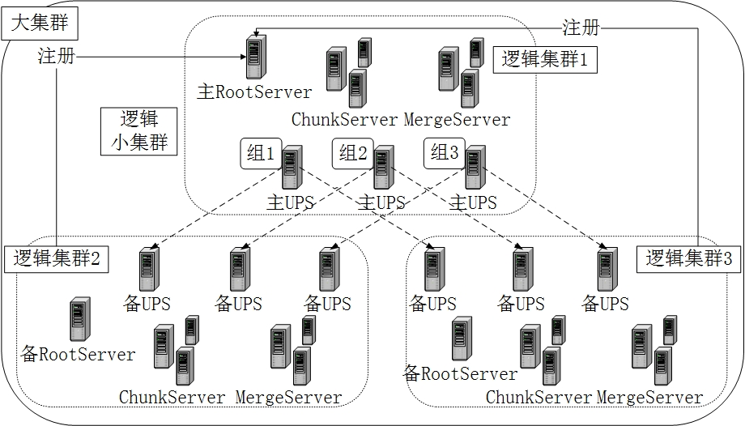
3.1集群典型部署方式
图2为CBase多UpdateServer版本的典型部署方式，包含一个“物理集群”与三个“逻辑小集群”，将“物理集群”简称为大集群，将“逻辑小集群”分别命名为“逻辑集群1、2、3”。大集群中只包含一台主RootServer，所有的服务器均需要向该主RootServer进行注册。大集群中包含三个UPS组，每个组内均为“一主两备”架构，三台主UpdateServer同时对外提供写服务。一个UPS组的三台服务器分别隶属于三个“逻辑集群”，由此可以发现，UPS组横跨多个逻辑集群，同时，一个逻辑集群包含全部的UPS组，两者的这种交叉结构如图3所示。
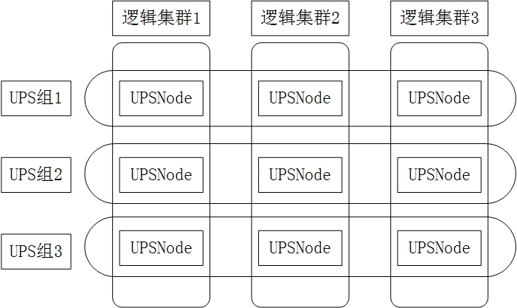
将每一个交叉点成为一个UPSNode，每一台UpdateServer均属于某一个UPSNode，所有的UPSNode构成了一个二维循环链表，如图4所示。
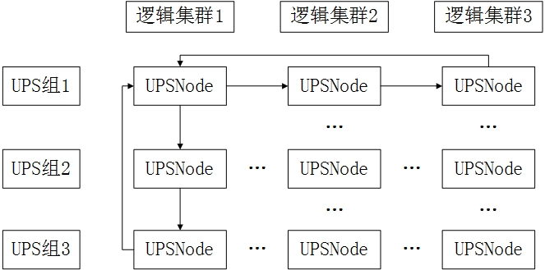
按照图2所示，每个UPSNode内均只包含了一台UpdateServer，但为了实现集群部署的灵活性，每个UPSNode中均包含了一个保存UpdateServer信息的数组，即UPSNode可保存多台UpdateServer的信息。CBase的集群扩展方式主要分为两种：其一，以UPS组为单位进行扩展；其二，以逻辑小集群为单位进行扩展。
3.2UPS组扩展
存储集群部署信息的核心数据结构为一个由UPSNode构成的二维循环链表，UPSNode中保存了其所属的逻辑集群ID、UPS组ID、两个指针、以及一个保存UpdateServer信息的数组。主RootServer上保存了该数据结构，通过链表的头指针可以迅速遍历链表，获取任意一台UpdateServer的详细信息。
当需要扩展一个UPS组时，集群的部署情况发生变化，相应的二维链表也同时做出相应的改变，变化后的二维链表如图5所示。
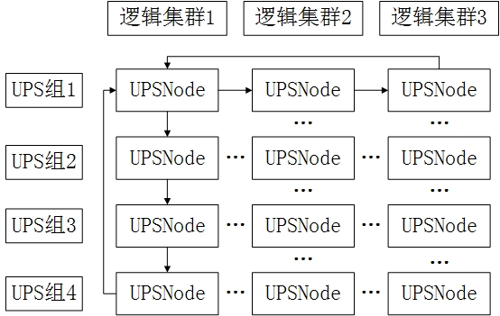
UPS组扩展涉及的数据结构如表1所示。
序号 | 数据结构 | 说明
1 | UPSGroupStatus ups_group_stat_[MAX_UPS_GROUP_COUNT] | 标记每一个UPS组的当前状态
2 | BitSet<MAX_UPS_GROUP_COUNT> ups_group_stat_bitset_cur_version_ | 标记当前版本可服务的UPS组
3 | BitSet<MAX_UPS_GROUP_COUNT> ups_group_stat_bitset_next_version_ | 标记下一个版本可服务的UPS组
各个参数与数据结构的说明如下：
MAX_UPS_GROUP_COUNT：为了提高系统的健壮性以及降低编程难度，限定UPS组个数的上限。
UPSGroupStatus：表示UPS组的三种状态，ONLINE(UPS组在线对外服务)、OFFLINE(UPS组下线)、NEW(UPS组为新增，下个版本对外服务)。
ups_group_stat_数组：用于保存UPS组的当前状态，将系统初始化时指定上线的UPS组对应的状态初始化为ONLINE，其余初始化为OFFLINE。
两个位图分别用于标记当前版本与下一版本可用的UPS组，每个UPS组对应位图中的一位，0表示可服务，1表示不可服务，将系统初始化时指定上线的UPS组对应的位置0，其余置1。
RootServer根据ups_group_stat_数组来判断当前UPS组的状态，针对不同状态的UPS组采取不同的处理策略，由于NEW状态的UPS组为新扩展，其内的UpdateServer的状态、个数等不符合要求，需要特殊处理。RootServer上保存了两个位图，负责向MergeServer与ChunkServer同步最新的版本，为了保证可用性，将位图信息定时更新到系统表中，系统宕机后可从磁盘回复内存。
MergeServer上保存了当前版本的位图，用于判断目前对外服务的UPS组有哪些，从而准确的分配增量数据。
ChunkServer在处理SCAN请求时，无法根据主键计算出对应的UPS组，需要获取某一数据版本下所有可服务的UPS组，因此，ChunkServer本地缓存数个版本的位图，一般为5个版本(例如当前版本为5，则保存2~6版本)的位图信息，将某个版本的位图与当前版本位图进行一次投影操作，返回一个UPS组列表。
为保证可服务UPS组在版本内稳定，所有针对集群部署进行修改的操作均只作用于下一版本的位图，而不对当前版本位图产生任何影响。当系统版本号提升时，原子性的用下一版本位图覆盖当前版本位图，并根据改变后的当前版本位图，修改UPS组状态数组，即将位图中标记为0的位对应的UPS组的状态均修改为ONLINE，而将标记为1的UPS组的状态均修改为OFFLINE，由此可使上一版本内对集群进行的所有操作同时生效。从集群扩展命令发起到最终命令生效的流程如图6所示。
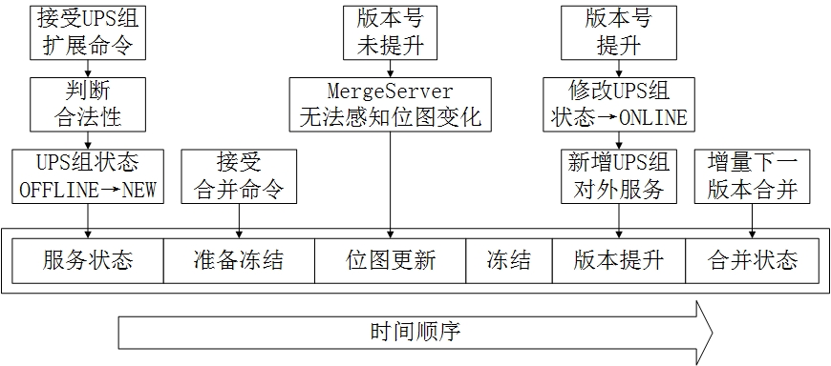
MergeServer需要根据当前版本位图对请求进行转发处理，因此，需要RootServer与MergeServer之间同步该位图信息，为了在减少通信的同时保持可用性，采取推拉机制，即RootServer上的当前版本位图更新一次，既触发一次向MergeServer的位图同步操作；MergeServer检测到系统版本号发生变化，既向RootServer拉取最新版本的位图，从而保证了系统性能与可用性。
在CBase中，UpdateServer上保存了当前的数据版本号，合并操作被触发后，UpdateServer需要冻结内存表并开启新的内存表，同时提升自己的版本号，待所有的UpdateServer的版本号均提升完毕后，RootServer提升版本号并通知MergeServer提升版本号，同时将更新后的当前版本位图推送给MergeServer，即MergeServer版本号的提升要晚于UpdateServer，因此，有可能在UpdateServer版本号提升后，MergeServer仍按照旧版本的映射规则与位图来转发写请求，从而导致将写请求转发给错误的UpdateServer。为了保证系统的正确性，在转发的写请求中会携带版本号，UpdateServer会识写请求中的版本号与本地的版本号是否一致，若不一致，说明该请求为上一版本的请求，UpdateServer将不予响应并报错，MergeServer在收到报错后，能够识别出错误原因，从而主动更新本地缓存的位图并重新发送请求，从而在保证系统正确性的同时不损害系统的可用性。
3.3逻辑小集群扩展
逻辑小集群的扩展与UPS组的扩展相比较为简单，在图4架构的基础上新增一个逻辑集群4，二维链表的变化如7所示。
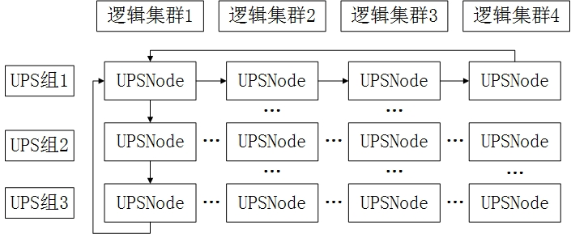
扩展逻辑集群时，在图4架构的基础上增添一列UPSNode节点用于保存逻辑集群4信息。在新扩展的逻辑集群内注册新的UpdateServer，即在每个UPS组内新增一定数量的UpdateServer，在系统正常的状态下，所有提供服务的UPS组内均具有主UpdateServer，因此新上线的UpdateServer默认为备UpdateServer，上线后即可开始从主UpdateServer处同步数据以及参与UPS组内的Paxos选主流程。
逻辑小集群扩展涉及的数据结构如表2所示。
序号 | 数据结构 | 说明
1 | SubClusterStatus sub_cluster_stat_[MAX_CLUSTER_COUNT] | 标记每一个UPS组的当前状态
2 | BitSet<MAX_CLUSTER_COUNT> sub_cluster_stat_bitset_cur_version_ | 标记当前版本可服务的UPS组
3 | BitSet<MAX_CLUSTER_COUNT> sub_cluster_stat_bitset_next_version_ | 标记下一个版本可服务的UPS组
各个参数与数据结构的说明如下：
MAX_CLUSTER_COUNT：用于限定逻辑集群个数的上限。
SubClusterStatus：表示逻辑集群的三种状态，ONLINE、OFFLINE、NEW。
sub_cluster_stat_数组：用于保存逻辑子集群的当前状态。
两个位图分别用于标记当前版本与下一版本可用的逻辑集群，0表示可服务，1表示不可服务。
为保证系统系统设计的一致性，扩展逻辑集群的流程与扩展UPS组保持一致，但由于在新逻辑集群中注册UpdateServer不会增加主UpdateServer的个数，因此，不会对负载均衡、请求转发等操作产生影响，因而可以允许新上线的UpdateServer直接进行参与选主、同步数据、均衡负载等操作。
3.4UPS组下线
为了提高系统部署的灵活性，需要在提供扩展功能时需要同时提供下线功能。下线UPS组的操作会影响当前系统中对外服务的主UpdateServer个数，因此，UPS组下线的策略与UPS组扩展的策略相同，均采取预下线策略，即当前数据版本内接收的下线UPS组的命令不对当前版本位图产生任何影响，而是只影响下一版本位图。UPS组下线操作的流程如图8所示。
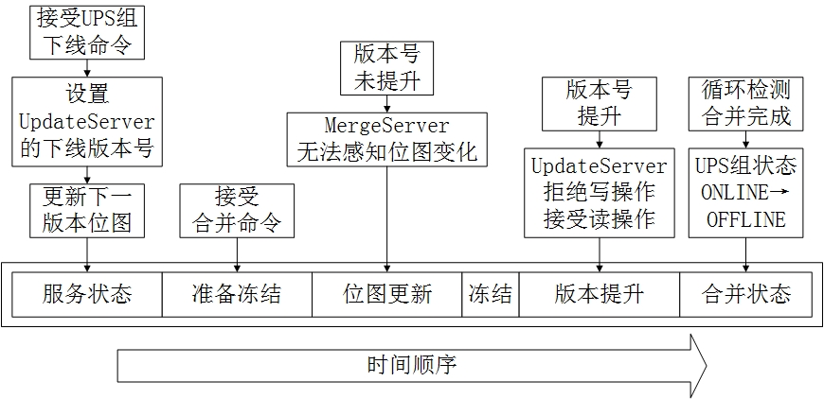
当下线的UPS组内的UpdateServer完成冻结操作后，版本号提升，此时这些UpdateServer将不允许接受任何的写服务，原因是，当其上的增量数据合并到磁盘后，这些UpdateServer进程将立即被杀死，若仍接受写服务则会导致数据丢失等严重问题。由于MergeServer的版本号提升的时间往往晚于UpdateServer，此时其上的可服务UPS组位图仍未更新，其仍会按照旧位图向将要下线的UPS组发送写请求，因此，为了处理UpdateServer在数据版本提升后接收到MergeServer发送来的旧版本请求，UpdateServer上保存了一个“下线版本”，默认为“-1”，在RootServer接收到UPS组下线命令时，需要将下线操作涉及的所有UpdateServer上的“下线版本”设定为“当前版本号+1”(UpdateServer将于下一版本真正下线)，当UpdateServer上的版本号提升后，其“当前版本号”=“下线版本”，此时，UpdateServer会拒绝所有的写请求，并返回相应的错误信息，MergeServer识别后立即更新位图，并自动重新转发该请求。该策略同时保证了数据不丢失以及可用性。
3.5逻辑集群下线
逻辑集群下线的思想与UPS组下线的思想一致，较为特别的是，在系统运行一段时间后，某些主UpdateServer可能宕机，其所在的UPS组将自动重新从备UpdateServer中选出新主，此时的主UpdateServer属于哪个逻辑集群将无法确定，逻辑集群的下线不会影响UPS组的个数，即不会影响主UpdateServer的个数，但此时将下线的逻辑集群中可能恰巧包含了某个甚至某几个UPS组的主UpdateServer，若直接下线包含了主UpdateServer的逻辑集群，则会对系统的可用性产生较大影响。为了避免这种影响，需要主动的将该逻辑集群中包含的主UpdateServer的身份从MASTER切换为FOLLOWER(该状态的UpdateServer只参与选举而无法发起选举，目的是为了避免其重新成为主)，从而避免了对系统的影响。
3.6UPS组与逻辑集群上线
UPS组与逻辑集群的扩展操作是扩大系统的规模，而UPS组与逻辑集群的上线操作可以视为下线操作的逆过程，目的是为了更加灵活的修改集群的部署情况。上线操作不会修改二维链表的接受，只是标记相应UPSNode节点的状态，除此之外与扩展操作没有明显区别。上线操作的作用是将下线的UPS组或逻辑集群重新激活使用，同时可以撤销下线操作，消除了误操作对集群的影响，使集群的部署更加灵活多变。
4 实验分析
系统性能测试的集群部署中，初始状态包含三个初始集群，两个UPS组性能测试集群部署如图9所示。
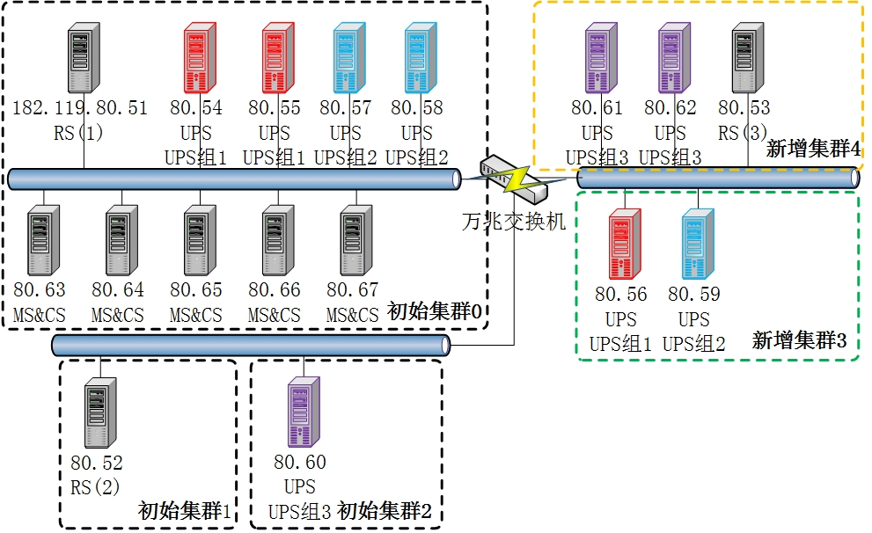
“UPS组3”、“新增集群3”、“新增集群4”均为后续添加，“初始集群2”在初始状态下不包含任何服务器。集群初始状态下的服务器分布情况如表3所示，表中的数字代表服务器的IP地址，前三段均相同，故省略。
服务器类别 | 初始集群0 | 初始集群1 | 初始集群2
RootServer | 51 | 52
UPS组1 | 54/55
UPS组2 | 57/58
ChunkServer  MergeServer | 63/64/65/66/67
在“新增集群3”与“新增集群4”添加完毕后，系统的服务器分布情况如表4所示。
服务器类别 | 初始  集群0 | 初始  集群1 | 初始  集群2 | 新增  集群3 | 新增  集群4
RootServer | 51 | 52 |  |  | 53
UPS组1 | 54/55 |  |  | 56
UPS组2 | 57/58 |  |  | 59
ChunkServer  MergeServer | 63/64/65/  66/67
在“UPS组3”添加完毕后，系统的服务器分布情况如表5所示。
服务器类别 | 初始  集群0 | 初始  集群1 | 初始  集群2 | 新增  集群3 | 新增  集群4
RootServer | 51 | 52 |  |  | 53
UPS组1 | 54/55 |  |  | 56
UPS组2 | 57/58 |  |  | 59
UPS组3 |  |  | 60 |  | 61/62
ChunkServer  MergeServer | 63/64/65/  66/67
在系统初始化完毕后，新建一张表，向表中插入5000000万行数据，启动100个线程，测试在扩展、下线和上线逻辑集群，扩展、下线和上线UPS组的过程中每隔10S的TPS大小。测试结果如图10所示。
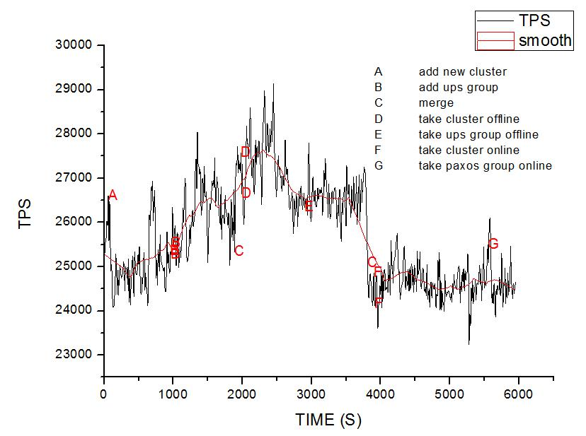
根据以上结果，去除奇异点的影响可以看出，当新增一个集群或者UPS组后，合并之前对系统的TPS并没有什么影响，因为在合并之前新增的集群或者UPS组不对外提供服务，但是在新增UPS组后TPS波动很大，这是由于新UPS组内的UpdateServer启动后的日志同步和选主等操作对系统产生了一定的影响；当合并结束后（C点表示合并完成）TPS会升高，因为上个版本内新增的集群和UPS组对外提供服务；当下线逻辑集群，由于涉及到主备切换等问题，TPS大幅度波动；当下线UPS组后到合并完成之前的这段时间内，将要下线的UPS组会继续对外提供读服务，所以TPS几乎没有波动；当合并完成之后，TPS再次下降，因为下线的集群和UPS组不再提供任何服务；再次上线集群和UPS组之后，由于未发起合并，TPS不会有很大的变化，因为重新上线的UPS组和逻辑集群仍然是下个版本后提供服务，目前不参与选主。
5 结束语
集群扩展的难易程度一直是衡量分布式数据库的一个重要部分，许多分布式数据库在扩展时往往需要人工参与，甚至停止服务，这对系统的可用性带来了极大的挑战。本文提出了基于数据版本的集群扩展策略，保持当前对外服务的服务器在一个版本内保持不变，新上线的服务器仅完成必要的注册、同步等操作，使其在版本号提升的瞬间即可对外服务。RootServer的主要工作是管理集群中的服务器，新上线的服务器与RootServer之间的少量注册、同步操作对RootServer性能几乎没有影响，并且绝大部分的客户端请求与RootServer无关，因此，CBase的集群扩展对系统的性能几乎没有影响，即实现了集群的平滑扩展，在一定程度上提高了系统的可用性。通过实验证明，该策略可行有效，但新上线的服务器在负载均衡方面的表现不佳，既存的主键映射规则不会自动迁移到新的服务器上。如何提高集群扩展后的负载均衡效率还需要更深入的研究。
参考文献：

